Одна из самых популярных альтернатив «Outlook » – TheBat!, именуемая в народе «мышь»
The Bat! – программа для работы с электронной почтой на операционной системе Windows, разработанная молдавской компанией Ritlabs. Сама компания определяет для продукта задачи: защита конфиденциальности, удобство использования и экономия времени при работе с электронной почтой.
Что касается защиты информации, в приложении она осуществляется при помощи шифрования данных на жёстком диске и трафика при помощи протоколов SSL\TLS. The Bat! сохраняет тайну переписки, благодаря тому, что сохраняет ваши письма на вашем же компьютере, а не в каком-то глобальном хранилище, так как даже не работает с ними. Также программа блокирует подозрительные картинки.
Сортировка писем в The Bat! Может работать по заданным параметрам. Вы можете назначить сортировку по отправителям, тегам, темам писем и многим другим параметрам по своему усмотрению. Можно задать параметры сортировки на несколько почтовых ящиков. Письма можно распечатать, копировать, перемещать, назначить автоответ и напоминание, в принципе, есть все необходимые функции. Доступна функция отложенной отправки.
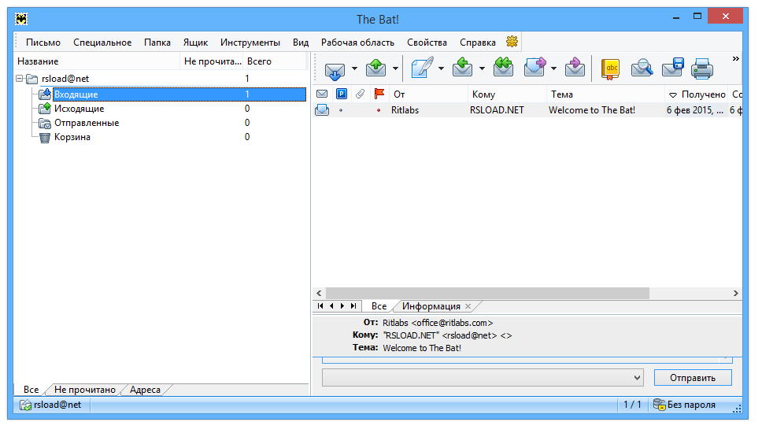
Программа имеет две версии – Home и Professional. В версии Professional доступно шифрование по стандартам S-MIME и OpenPGP, а также аутентификация по биометрическим данным.
В программе доступны функции резервного копирования и настройки прав доступа. Можно настроить сбор почты с других почтовых клиентов, к примеру, с того же Outlook.
The Bat! с нуля и подключения почтового ящика.
Рассмотрим подробную инструкцию по конфигурации данного сервиса для работы с электронной почтой Маил.ру.
Заполняем необходимые поля и жмём кнопку «Дополнительно».
В дополнительных параметрах в нашем случае для почтового ящика Яндекс. Почты выбран по умолчанию протокол IMAP – современный, защищённый протокол подключения почтового ящика, который позволяет управлять почтой на сервере в режиме реального времени
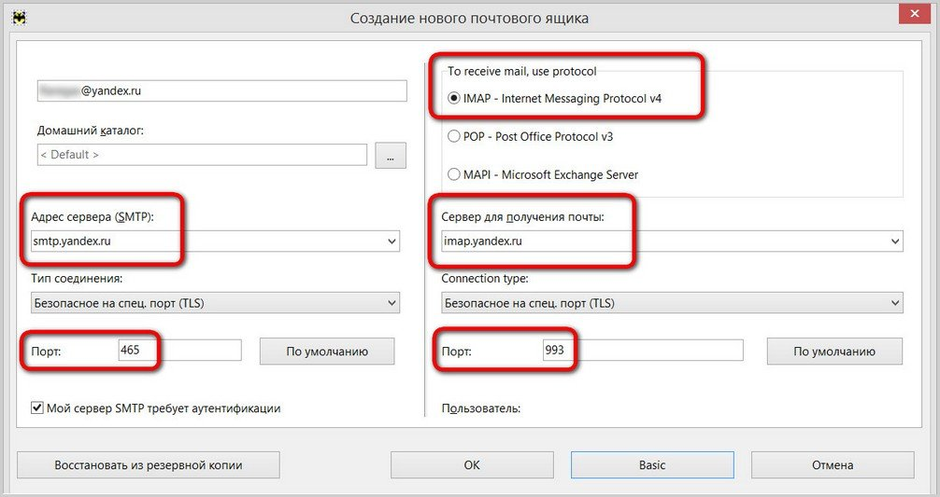
После подключения учётной записи электронной почты попадаем в главное окно программы The Bat! и можем наблюдать, как во входящих сообщениях появляется вся наша корреспонденция с почтового сервиса.
Чтобы подключить ещё одну учётную запись электронной почты, необходимо, выбрав верху окна почтовика раздел меню «Ящик», а в нём – «Новый почтовый ящик».
Сменить введённые при настройке почтового ящика данные можно в любой момент. Для этого на учётной записи почты в окне The Bat! вызываем контекстное меню и выбираем «Свойства почтового ящика».
Справа в первом разделе древовидной панели навигации «Общие сведения» можем изменить название почтового ящика, данные отправителя, данные поля «Обратный адрес» и настройки адресной книги.
В разделе «Транспорт» можно сменить данные серверов входящей и исходящей почты, их портов, а также данные входа в учётную запись электронной почты, если, например, в процессе подключения почтового ящика была допущена ошибка.
В свойствах почтового ящика в других разделах можно также настроить прочие тонкости поведения почтовика и шаблоны для удобства составления электронных писем.
Интерфейс
Интерфейс почтовика The Bat!, несмотря на то, что практически везде утыкан меню, опциями и кнопками, на самом деле весьма дружелюбен. Главное окно программы разделено на три части: в левой части находятся папки учётных записей электронной почты, в правой представлена таблица писем с окном просмотра выбранных и формой быстрого ответа внизу. Вверху всего окна программы расположены разделы меню, а вверху таблицы писем – перемещаемая панель кнопок для быстрой активации востребованных функций.
Двойной клик левой клавишей мышки откроет выбранное письмо в отдельном окне.
Чтобы создать электронное письмо, необходимо либо нажать соответствующую кнопку, либо выбрать команду «Создать» в разделе меню «Письмо».
Появится окошко редактирования письма с шаблонным приветствием и подписью.
Чтобы в окошке создания и редактирования писем можно было красиво оформить текст, необходимо внизу сменить предустановленный простой редактор на HTML-редактор. Ну и заодно выставить русский словарь, чтобы инструмент проверки орфографии почтовика не помечал всё красным цветом ошибок.
В числе возможностей формы отправки электронных писем в почтовике The Bat! стоит отметить:
Опции для шифрования содержимого письма;
Возможность задания времени отправки писем в будущем;
Подтверждение доставки и прочтения отправленного письма (если предусматривается почтовым сервером).

Планировщик
Ещё один полезный модуль почтовика The Bat!, находящийся также в разделе меню «Инструменты» - это планировщик задач. Он позволяет автоматически рассылать письма, согласно заранее составленному расписанию. Планировщик The Bat! может выходить за пределы работы почтового клиента и осуществлять запуск программ на компьютере пользователя. Вверху слева в древовидной структуре отображаются задачи. Слева внизу отображается календарь для быстрой навигации по датам. Список запланированных задач находится справа.

Шаблоны
Возможность создания и работы с шаблонами электронных писем – чуть ли не ключевая фишка почтовика The Bat!. Шаблоны можно создавать для каждого отдельного почтового ящика, отдельных папок в нём, а также отдельных контактов адресной книги.
В почтовике представлены готовые шаблоны новых сообщений, ответов, пересылки и подтверждения прочтения. Отредактировать их содержимое для всего почтового ящика можно в его свойствах.
Чтобы отредактировать шаблоны для отдельных папок, вызываем на этой папке контекстное меню, выбираем «Свойства папки» и переходим к шаблонам.
Быстрые шаблоны позволяют вставлять в электронные письма заранее подготовленный текст универсального типа. Чтобы один и тот же текст каждый раз не набирать заново, его можно составить единожды, сохранить в быстрый шаблон и в дальнейшем добавлять в письма. Помимо текста, в быстрый шаблон можно сохранять вложения – прайс-листы, буклеты, визитки, резюме и прочие файлы, предназначенные для масс. Чтобы настроить быстрые шаблоны, жмём раздел меню «Инструменты», затем – «Быстрые шаблоны».
Выбираем почтовый ящик, если он не один, для которого будут настроены готовые шаблоны, и кликаем «Создать новый быстрый шаблон».
Заполняем поля шаблона, выставляем опцию «Общий», если нужно использовать этот шаблон для других почтовых ящиков, выбираем тип письма (новые, ответы, пересылки и т.д.), создаём сам шаблон, добавляем при необходимости файл-вложение или используем другие макросы и жмём «Ок».
Чтобы в дальнейшем воспользоваться быстрым шаблоном, в форме создания электронного письма выбираем раздел меню «Инструменты», а в нём – «Вставить быстрый шаблон».
И в качестве заключения
В данный момент сеть Интернет предоставляет массу способов для общения. ICQ, Skype, e-mail, видео-конференции, чаты, форумы и т.д., но так или иначе, основополагающей приватного общения каждого пользователя всегда являлась почта, поэтому работа с ней должна быть максимально удобной и простой. У вас всегда есть выбор – работать с ней через браузер, mail-клиент или как-то иначе, я же постаралась показать, что почтовый клиент может быть не всегда прост в использовании (в частности, в настройке), но в результате максимально упростит задачи по работе с почтой.

Подключение электронного ящика к почтовому клиенту
- Если у вас уже есть один подключенный к мейлеру электронный ящик, то в панели меню в пункте «Ящик» щелкните на необходимую строку для создания новой почты. Если же вы запускаете программное обеспечение впервые, то у вас автоматически откроется окно создания почты.
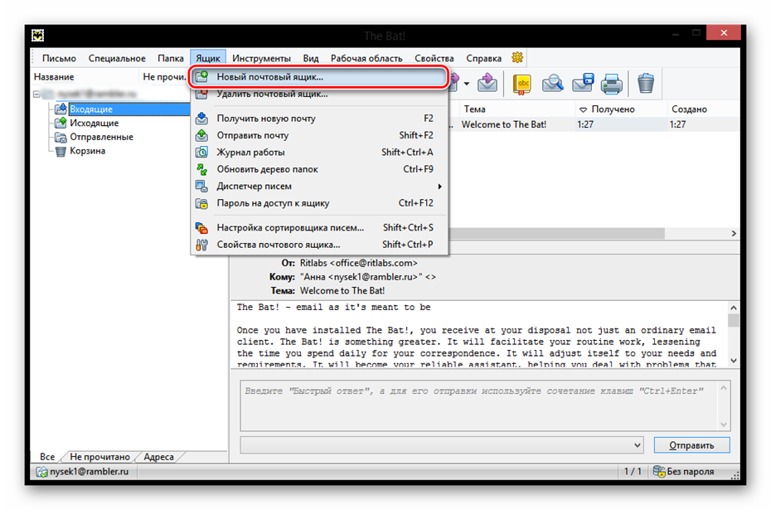
2. В окне, которое увидите, заполните все поля. Вам необходимо будет ввести имя, которое будут видеть пользователи, получившие ваше сообщение, полное название вашей почты на Mail.ru, работающий пароль от указанной почты и в последнем пункте необходимо выбрать протокол — IMAP или POP.
После того, как все будет заполнено, кликните на кнопку «Далее».

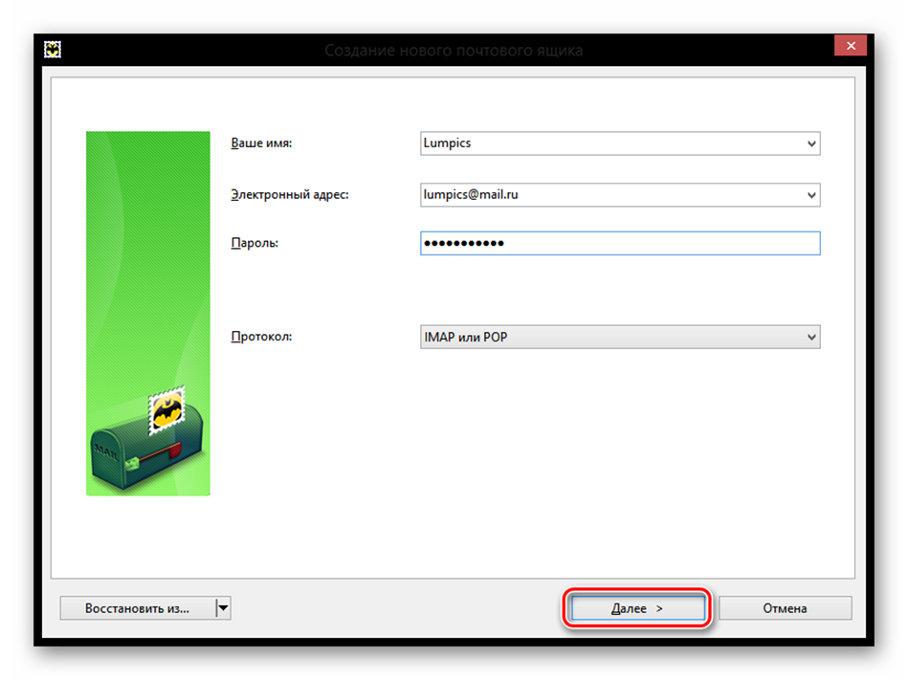

3. В очередном окне в разделе «Для получения почты использовать» отметьте любой из предлагаемых протоколов. Разница между ними заключается в том, что IMAP позволяет работать вам полностью со всей почтой, которая есть на вашем почтовом ящике в режиме онлайн. А POP3 считывает с сервера новую почту и сохраняет ее копию на компьютере, а затем разрывает соединение.
Если вы выбрали IMAP протокол, то в поле «Адрес сервера» введите imap.mail.ru;
В другом случае — pop.mail.ru.

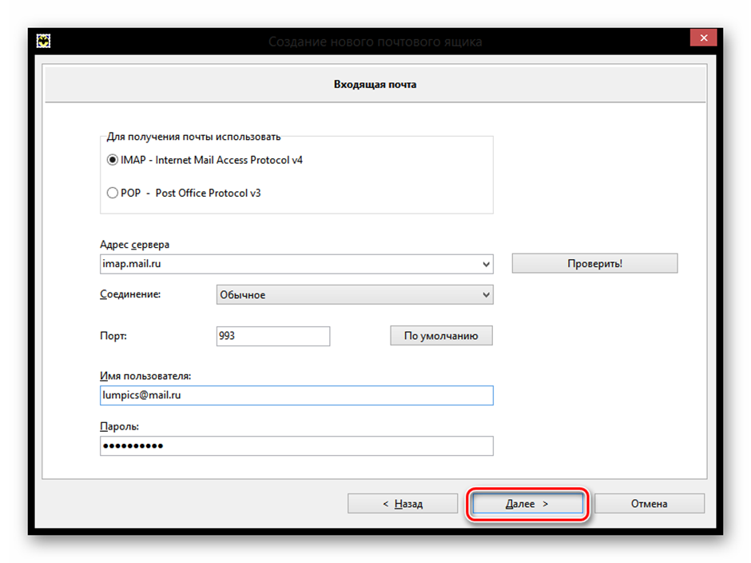
4. В следующем окне в строке, где просят ввести адрес сервера исходящей почты впишите smtp.mail.ru и нажмите «Далее».
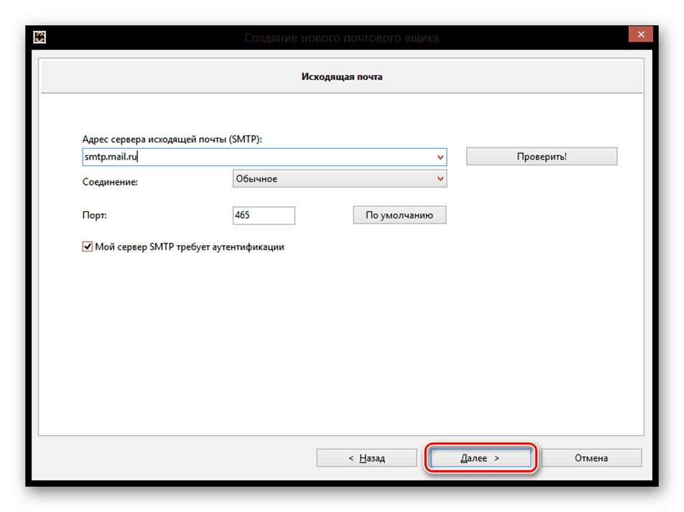

5. И, наконец, завершите создание ящика, предварительно проверив сведения о новой учетной записи.
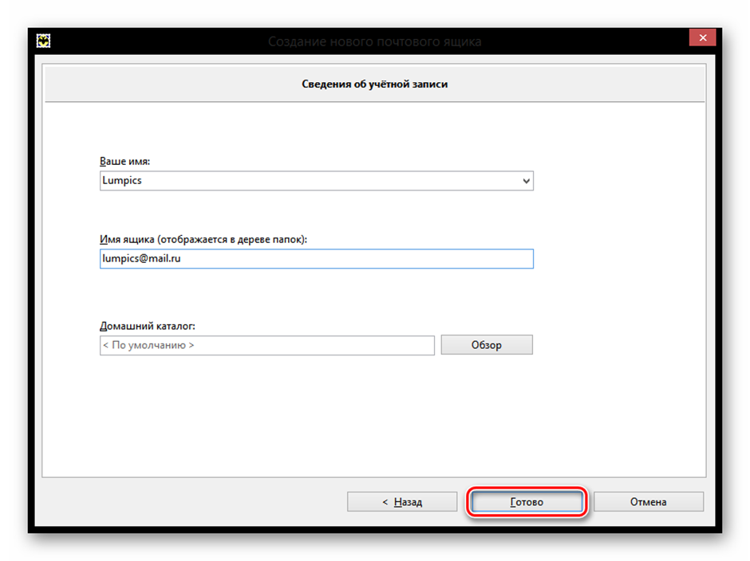
Теперь в The Bat появится новый почтовый ящик, и если вы все сделали правильно, то вы сможете получать все сообщения используя данную программу

